**Lợi ích sức khỏe của quả hồng giòn**

**Tăng cường [hệ miễn dịch](http://suckhoedoisong.vn/6-vi-chat-giup-tang-cuong-suc-khoe-va-he-mien-dich-mua-lanh-n110021.html" \o "6 vi chất giúp tăng cường sức khỏe và hệ miễn dịch mùa lạnh):**

Nhờ đặc tính của chất chống oxy hóa và phòng chống ung thư, quả hồng giòn cũng hữu ích trong việc tăng cường hệ miễn dịch. Quả hồng giòn có chứa hàm lượng cao nhất các axit ascorbic (vitamin C) và có thể đáp ứng được khoảng 80% nhu cầu hàng ngày của chất dinh dưỡng này đối với cơ thể. Vitamin C rất có lợi để kích thích hệ thống miễn dịch và làm tăng việc sản xuất các tế bào bạch cầu giúp cơ thể chống lại vi khuẩn, vi rút và nhiễm nấm, cũng như các tác nhân gây bệnh từ bên ngoài hoặc các chất độc hại.

**Giúp cho [hệ t](http://suckhoedoisong.vn/mon-an-bai-thuoc-giup-he-tieu-hoa-khoe-manh-n4176.html" \o "Món ăn, bài thuốc giúp hệ tiêu hóa khỏe mạnh)**[**iêu hóa khỏe mạnh**](http://suckhoedoisong.vn/mon-an-bai-thuoc-giup-he-tieu-hoa-khoe-manh-n4176.html)**:**

Giống như hầu hết các loại trái cây, quả hồng giòn cũng là một nguồn tốt cung cấp chất xơ, đáp ứng gần 20% nhu cầu hàng ngày. Chất xơ giúp các thực phẩm hiệu quả hơn trong quá trình tiêu hóa, bằng cách kích thích nhu động ruột để di chuyển thức ăn qua đường tiêu hóa, làm tăng tiết dịch dạ dày trong tiêu hóa thức ăn, làm giảm các triệu chứng của táo bón và tiêu chảy. Nhìn chung, các loại trái cây có nhiều chất xơ như quả hồng giòn có thể là một động lực chính thúc đẩy nhanh quá trình tiêu hóa, chống lại bệnh ung thư đại trực tràng và các bệnh tương tự khác. Quả hồng giòn cũng có thể giúp [giảm cân](http://suckhoedoisong.vn/12-sai-lam-khi-giam-can-thuong-gap-n111330.html" \o "12 sai lầm khi giảm cân thường gặp) do giảm sự hấp thu chất béo – là nguyên nhân dẫn đến béo phì.

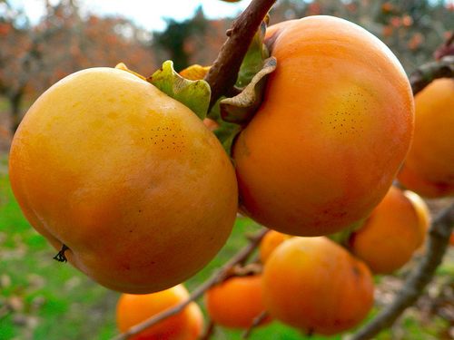

[**Chống ung thư**](http://suckhoedoisong.vn/che-do-dinh-duong-cho-benh-nhan-ung-thu-n116354.html)**:**

Cùng với tính chất chống oxy hóa có thể phòng chống ung thư và nguy cơ phát triển khối u. Quả hồng giòn chứa Betulinic acid, được chứng minh là một hợp chất chống ung thư. Nếu bạn đã có một khối u, ăn hồng giòn có thể làm giảm kích thước và ngăn chặn sự tiến triển thành ung thư. Ngoài ra, quả hồng giòn có chứa hàm lượng cao vitamin C và vitamin A, cũng như các hợp chất phenolic như catechin và gallocatechins – là những chất liên quan trực tiếp đến công tác phòng chống các loại ung thư khác nhau.

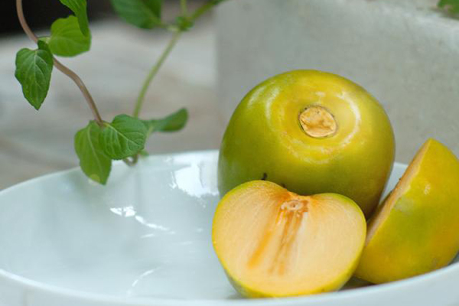

[**Chống lão hóa**](http://suckhoedoisong.vn/nhung-bai-tap-chong-lao-hoa-hieu-qua-n33598.html)**:**  
Quả hồng giòn rất giàu một số vitamin, đặc biệt là vitamin A, beta-carotene, lutein, lycopene và cryptoxanthins. Tất cả các chất này cũng có chức năng như chất chống oxy hóa và ngăn ngừa các dấu hiệu lão hóa sớm của da như nếp nhăn, đốm đen do tuổi tác cũng như [bệnh Alzheimer](http://suckhoedoisong.vn/7-van-de-can-luu-y-khi-cham-soc-dinh-duong-cho-nguoi-benh-alzheimer-n124694.html" \o "7 vấn đề cần lưu ý khi chăm sóc dinh dưỡng cho người bệnh Alzheimer) (mất trí nhớ), mệt mỏi, thị lực, suy nhược cơ bắp và các biểu hiện sức khỏe khác.

**Sức khỏe thị giác**

Một số hợp chất trong quả hồng giòn cũng tỏ ra có lợi cho sức khoẻ của mắt. Zeaxanthin, mà là một thành phần của các vitamin B phức, liên quan trực tiếp đến sự gia tăng sức khỏe mắt vì bản chất của nó cũng là chất chống oxy hóa. Nghiên cứu cho thấy rằng Zeaxanthin có thể làm giảm sự [thoái hóa điểm vàng](http://suckhoedoisong.vn/canh-bao-thoai-hoa-diem-vang-dang-tre-hoa-n126163.html" \o "Cảnh báo: Thoái hóa điểm vàng đang trẻ hóa), [đục thủy tinh thể](http://suckhoedoisong.vn/benh-duc-thuy-tinh-the-nguyen-nhan-bieu-hien-cach-phong-ngua-va-chua-tri--n131695.html" \o "Bệnh Đục Thủy Tinh Thể - Nguyên nhân, biểu hiện, cách phòng ngừa và chữa trị) và [bệnh quáng gà](http://suckhoedoisong.vn/benh-quang-ga-duoi-goc-nhin-cua-y-hoc-hien-dai-n59633.html" \o "Bệnh quáng gà dưới góc nhìn của y học hiện đại).

**Giảm huyết áp cao:**

Kali là một khoáng chất được tìm thấy có một lượng đáng kể trong quả hồng giòn. Kali có thể hoạt động như một thuốc giãn mạch và làm giảm huyết áp, do đó làm tăng lưu lượng máu đi khắp cơ thể. Điều này sẽ làm giảm sự căng thẳng trên hệ thống tim mạch và ngăn ngừa các loại bệnh tim mạch.



**Cải thiện máu lưu thông:**

Cùng với huyết áp, hồng giòn cũng cung cấp đồng, một yếu tố cần thiết cho sự hình thành của các tế bào hồng cầu. Nếu không có đồng, cơ thể không thể hấp thụ các chất dinh dưỡng cần thiết cho sự hình thành của hemoglobin bổ sung. Tăng lưu thông của các tế bào hồng cầu khỏe mạnh để cải thiện chức năng nhận thức, sự trao đổi chất trong cơ, tăng cường năng lượng, làm lành vết thương và tăng trưởng tế bào.  
  
**Tăng chuyển hóa:**

Hồng có chứa một số thành phần của vitamin B phức, chẳng hạn như piridoksamin, axit folic (vitamin B9) và thiamin - một phần quan trọng của một loạt các quá trình enzym và các chức năng trao đổi chất của toàn bộ cơ thể. Do đó hệ thống cơ quan trong cơ thể sẽ giữ cho quá trình trao đổi chất hoạt động có hiệu quả.

Tuy nhiên cũng xin lưu ý cảnh báo sau: Quả hồng giòn có thể làm giảm huyết áp đáng kể, vì vậy nếu bạn bị hạ huyết áp (huyết áp thấp), nó có thể gây nguy hiểm.  
Trên đây là những thông tin về "Lợi ích sức khỏe của quả hồng giòn đối với sắc đẹp và cơ thể của bạn" nhằm giúp bạn thêm vào thực đơn ăn uống gia đình để không bỏ phí nguồn dinh dưỡng thượng đế ban phát cho chúng ta.